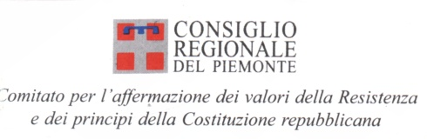
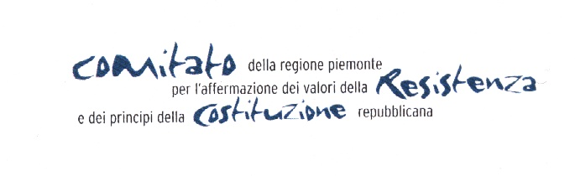


Deportazione, deportazioni. Una vicenda al plurale

Corso di formazione e aggiornamento per il corpo docente delle scuole di ogni ordine e grado delle Regione Piemonte aperto al pubblico

Un ciclo di incontri per capire e ragionare sui diversi aspetti di una storia che appartiene all’Europa. Comprendere il passato per operare nel presente e scegliere per un futuro migliore

1. Mercoledì 6 novembre 2002
ore 16,30-19,00
Sala Viglione, Consiglio Regionale del Piemonte
Via Alfieri 15, Torino

Lezione inaugurale

Saluto di Roberto Cota, Presidente del Consiglio Regionale del Piemonte
Presiede Lido Riba, Vicepresidente del Consiglio Regionale del Piemonte

Il Nuovo Ordine Europeo: il nazismo come progetto antropologico e demografico. Le politiche naziste di “purificazione razziale”, le pratiche sterminazioniste e il destino delle popolazioni nei territori occupati dalla Germania
Marco Brunazzi e Claudio Vercelli, Istituto di studi storici Salvemini, Torino

2. Lunedì 11 novembre 2002

ore 17,00-19,00
Sala dell’Antico Macello di Po
Via Matteo Pescatore 7, Torino
La deportazione e lo sterminio degli zingari: il destino delle popolazioni Sinti e Rom all’interno dell’Europa occupata dalle armate tedesche. Dalle iniziali persecuzioni in Germania all’assassinio di un popolo intero ad Auschwitz
Giovanna Boursier, Archivio audiovisivo per la storia del movimento operaio, Roma

3. Giovedì 14 novembre 2002
ore 17,00-19,00
Sala dell’Antico Macello di Po
Via Matteo Pescatore 7, Torino
La persecuzione e l’internamento dei Testimoni di Geova: i caratteri della persecuzione nazifascista contro una denominazione religiosa. La storia dell’internamento dei “triangoli viola”
Claudio Vercelli, Istituto di studi storici Salvemini, Torino

4. Lunedì 18 novembre 2002
ore 17,00-19,00
Sala dell’Antico Macello di Po
via Matteo Pescatore 7, Torino
Razza e razzismo tra Ottocento e Novecento: le origini e gli sviluppi di un concetto che diventa strumento di azione politica. Dal positivismo ottocentesco alle politiche razziali di stato. Una disamina dell’inattendibilità scientifica di un concetto tanto abusato quanto falso.
Alberto Piazza, Università degli Studi di Torino

5. Mercoledì 27 novembre 2002
ore 17,00-19,00

Sala dell’Antico Macello di Po
via Matteo Pescatore 7, Torino
Quel che resta d’Auschwitz: una ricognizione tra le macerie, fisiche e simboliche, della più grande fabbrica di sterminio della storia umana attraverso la conduzione di colui che è tra i maggiori conoscitori e studiosi del sito. Un viaggio tra le ombre del passato e la memoria del presente
Marcello Pezzetti, Centro di documentazione ebraica contemporanea, Milano

6. Venerdì 6 dicembre 2002
ore 17,00-19,00
Sala dell’Antico Macello di Po
via Matteo Pescatore 7, Torino
Fenomenologia dell’oppressione e pedagogia della resistenza: come e perché parlare della deportazione. I modi per dirlo ai più giovani, gli strumenti da adottare e l’educazione al cuore vigile e alla mente attenta
Raffaele Mantegazza, Università degli studi di Milano Bicocca

7. Giovedì 12 dicembre 2002
ore 17,00-19,00
Sala dell’Antico Macello di Po
via Matteo Pescatore 7, Torino
Didattica della vita e annientamento dell’esistenza: la scuola e l’insegnamento della Shoah. La didattica del passato nella costruzione delle identità del presente
Alessandra Chiappano, Istituto Nazionale per la Storia del Movimento di Liberazione in Italia, Milano
Fabio Minazzi, Università degli Studi di Lecce

- Coordinamento scientifico: Marco Brunazzi, Alberto Cavaglion, Claudio Vercelli

- Direttore responsabile del corso: Claudio Vercelli

- Coordinamento (informazioni ed iscrizioni): Caterina Simiand, Vanna Quarello (dal lunedì al venerdì dalle 10.00 alle 18.00)
Istituto di studi storici Salvemini, via Vanchiglia 3 - 10124 Torino
Tel. 011/835223 Fax 011/8124456
e-mail: salvemini@yahoo.com

- Concorso organizzativo Comitato Resistenza Costituzione
Via Alfieri 15 – 10121 Torino
Tel. 011/5757352 – 011/5757289
e-mail: comitato.resistenzacostituzione@csr.regione.piemonte.it

- Corso di formazione e aggiornamento riconosciuto dalla Direzione Generale Regionale per il Piemonte del MIUR

